# ESTUDO DO PREFÁCIO DO

# BHAGAVAD-GITA COMO ELE É

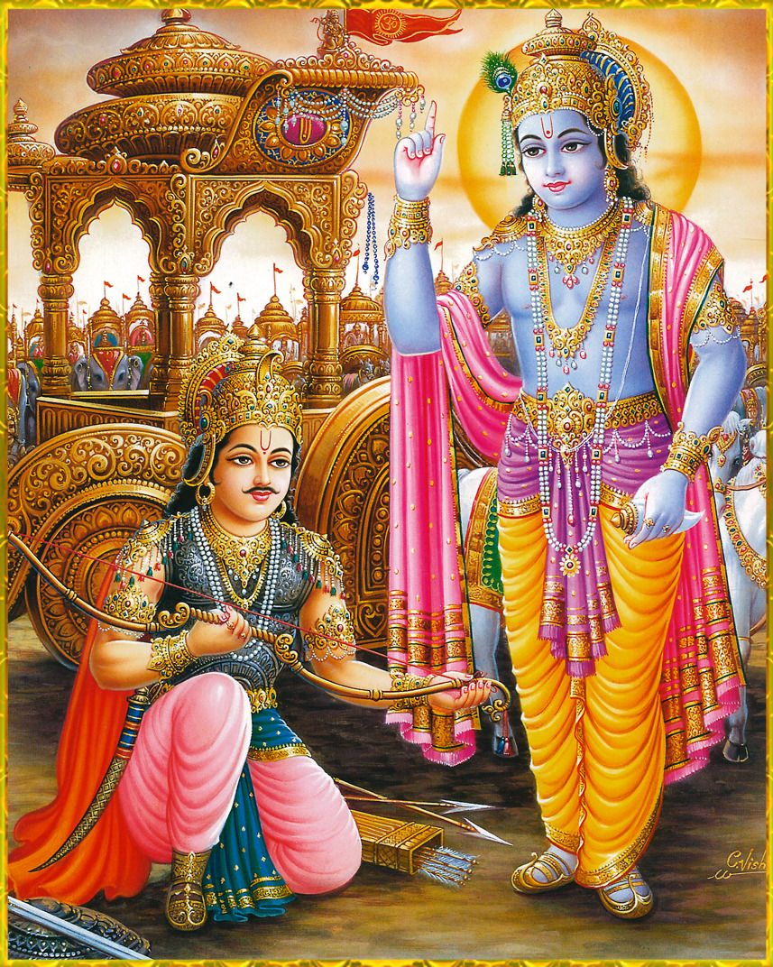

# TÓPICOS DO PREFÁCIO: (18 Tópicos)

**O movimento Hare Krishna é genuíno por se basear no Bhagavad-gita Como Ele é**

**T.P.1 –** “**Por ser baseado no O Bhagavad-gita Como Ele É, nosso movimento da consciência de Krishna é genuíno, historicamente autorizado, natural e transcendental.** ”(Pg-xvii)

Comentário Sobre o Tópico:

**Srila Prabhupada atribui ao seu mestre espiritual o mérito do seu trabalho.**

## T.P.2 – “Se tenho algum mérito nisso, não o adquiri pessoalmente, mas graça a meu mestre espiritual eterno, Sua Divina Graça Oṁ Viṣṇupāda Paramahaṁsa Parivrājakācārya Aṣṭottara-śata Śrī Śrīmad Bhaktisiddhānta Sarasvatī Gosvāmī Mahārāja Prabhupāda. (Pg-xviii).”

Comentário Sobre o Tópico:

**A tarefa do movimento Hare Krishna é apresentar a vontade de Krishna e não a de especuladores mentais.**

**T.P.3** **–** “**Aceitamos como tarefa nossa apresentar a vontade de Krishna, não a de qualquer especulador mundano, tal como o político, o filósofo ou o cientista, pois, embora tenham tanto conhecimento, eles têm pouquíssimo conhecimento acerca de Krishna.** ”(Pg-xviii)

Comentário Sobre o Tópico:

**Os devotos respeitam a opinião do autor do Bhagavad-gita; Krishna e o Seu eu interior não são diferentes. A forma de Krishna e Sua alma são a mesma coisa.**

**T.P.4 –** “**Quando Krishna diz que *man-manā bhava mad-bhakto mad-yājī māṁ namaskuru*, etc., nós, ao contrário dos pretensos eruditos, não dizemos que Krishna e Seu espírito interior são diferentes. Krishna é Absoluto, e não há diferença entre o nome de Krishna, a forma de Krishna, as qualidades de Krishna, os passatempos de Krishna, etc.**”(Pg-xviii)

Comentário Sobre o Tópico:

## 

## A posição absoluta de Krishna é difícil de ser compreendida por quem não é Seu devoto.

**T.P.5 –** “**Esta posição absoluta de Krishna é difícil de ser entendida por alguém, que não sendo devoto de Krishna, não está incluído, no sistema de paramparā (sucessão discipular).** ”(Pg-xviii)

Comentário Sobre o Tópico:

**Os não devotos banem Krishna dos seus comentários acerca do Bhagavad-gita, sendo, portanto, comentários desautorizados.**

**T.P.6 –** “**Em geral os supostos eruditos, políticos, filósofos, e swāmīs, que não tem perfeito conhecimento acerca de Krishna, tentam banir ou eliminar Krishna quando escrevem comentários sobre o Bhagavad-gita. Tais comentários desautorizados sobre o Bhagavad-gita são conhecidos como Māyāvāda-bhāṣya, e o Senhor Caitanya nos adverte destes homens espúrios[1].** ”(Pg-xviii)

Comentário Sobre o Tópico:

## Tentar entender o Bhagavad-gita do ponto de vista mayavadi é um grande erro.

**T.P.7 –** “**O Senhor Caitanya diz claramente que alguém que tentar entender o Bhagavad-gita do ponto de vista mayavadi cometerá um grande erro. Por causa deste erro o desencaminhado estudante do Bhagavad-gita decerto se confundirá no processo da orientação espiritual e não conseguirá voltar ao lar, voltar ao Supremo. ”** (Pg-xviii)

Comentário Sobre o Tópico:

**O propósito dos devotos é apresentar o Bhagavad-gita Como Ele É, e não como se queira que seja.**

**T.P.8 –** “**Nosso único propósito é apresentar este O Bhagavad-gita Como Ele É para que o estudante condicionado possa participar do mesmo propósito pelo qual Krishna desce a este planeta uma vez a cada dia de Brahma, ou a 8.600.000.000 de anos.** ” (Pg-xviii)

Comentário Sobre o Tópico:

## 

## O Bhagavad-gita deve ser aceito conforme a autoridade do autor, o próprio Sri Krishna.

**T.P.9 –** “**Este propósito está declarado no Bhagavad-gita, e temos que aceitá-lo como ele é; caso contrário, não adianta tentar entender o Bhagavad-gita e seu orador, o Senhor Krishna. ”** (Pg-xix)

Comentário Sobre o Tópico:

## Fazer referência ao Bhagavad-gita sem aceitar a opinião do Senhor Krishna é uma grande ofensa.

**T.P.10 –** “**É grande ofensa interpretar o Bhagavad-gita sem fazer referência alguma à vontade de Krishna.** ” (Pg-xix)

Comentário Sobre o Tópico:

**Quem procura compreender o Senhor Sri Krishna da forma como Arjuna O compreendeu, se livra de toda as ofensas.**

**T.P.11 –** “**Para nos salvarmos desta ofensa, temos que compreender o Senhor como a Suprema Personalidade de Deus, como Ele foi diretamente compreendido por Arjuna, o primeiro discípulo do Senhor Krishna.** ”(Pg-xix)

Comentário Sobre o Tópico:

**A maneira como Arjuna compreendeu as instruções do Senhor Krishna é a maneira autorizada.**

**T.P.12 –** “**Tal maneira de compreender o Bhagavad-gita é de fato autorizada e traz proveito para o bem-estar da sociedade humana, capacitando-a a cumprir a missão da vida.** ” (Pg-xix)

Comentário Sobre o Tópico:

**O movimento para consciência de Krishna é a mais elevada perfeição da vida.**

**T.P.13 –** “**Na sociedade humana, o movimento da consciência de Krishna é essencial, pois oferece a mais elevada perfeição da vida.** ”(Pg-xix)

Comentário Sobre o Tópico:

**Argumentadores mundanos se aproveitam do Bhagavad-gita para promover suas propensões demoníacas desorientando as pessoas.**

**T.P.14 –** “**Infelizmente, argumentadores mundanos se aproveitam do Bhagavad-gita para promover suas propensões demoníacas e desorientar as pessoas no tocante a compreensão correta dos princípios simples da vida.** ”(Pg-xix)

Comentário Sobre o Tópico:

## 

## Todos devem saber sobre a grandeza do Senhor Krishna e a posição das entidades vivas.

**T.P.15 –** “**Todos devem saber como Deus, ou Krishna é grande, e todos devem conhecer a verdadeira posição das entidades vivas.** ”(Pg-xix)

Comentário Sobre o Tópico:

**As entidades vivas são servas eternas de Krishna. Se não servirem a Krishna, servirão a Sua potência ilusória sob a influência dos três modos da natureza.**

**T.P.16 –** “**Todos devem saber que a entidade viva é serva eterna e que, se não servirmos a Krishna, teremos que servir a ilusão imersa nas três diferentes variedades dos três modos da natureza material e assim vagar perpetuamente dentro dos ciclos de nascimentos e mortes; mesmo o especulador mayavadi que se julga liberado deve submeter-se a este processo.** ”(Pg-xix)

Comentário Sobre o Tópico:

**A entidade viva é parte do Senhor e sua função natural é serví-lO.**

**T.P.17 –** “**Em sua posição feliz original, a entidade viva é parte do Senhor, e, portanto, sua função natural é prestar serviço pessoal ao Senhor.** ”(Pg-xix)

Comentário Sobre o Tópico:

**A perfeição máxima da vida é satisfazer os sentidos do Senhor Krishna.**

**T.P.18 –** “**Em vez de satisfazer seus próprios sentidos materiais, a pessoa deve procurar satisfazer os sentidos do Senhor. Esta é a perfeição máxima da vida.** ”(Pg-xix)

Comentário Sobre o Tópico:

1. ESPÚRIO: Não genuíno, suposto, hipotético, ilegítimo.